**24 июня**

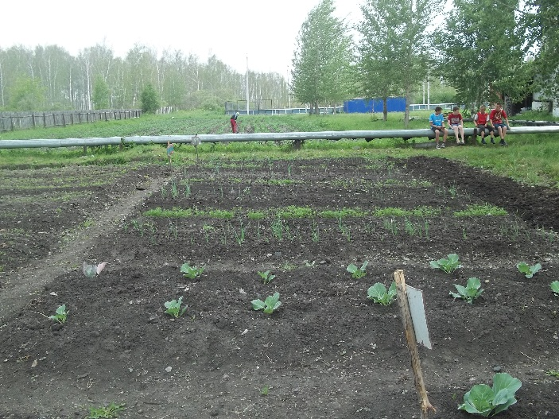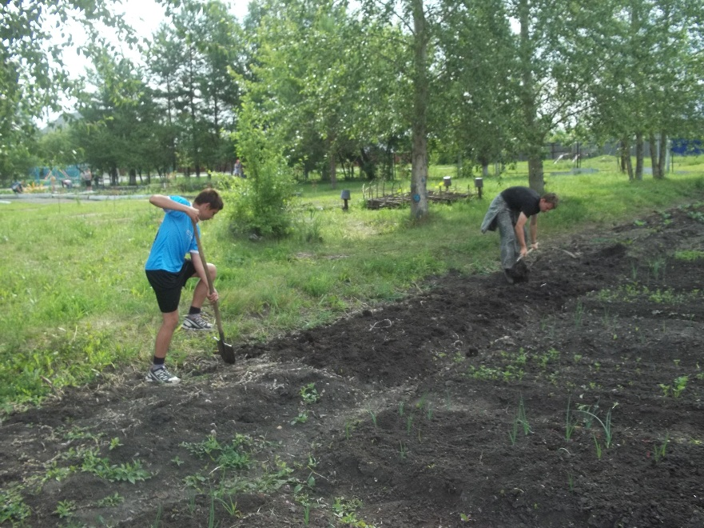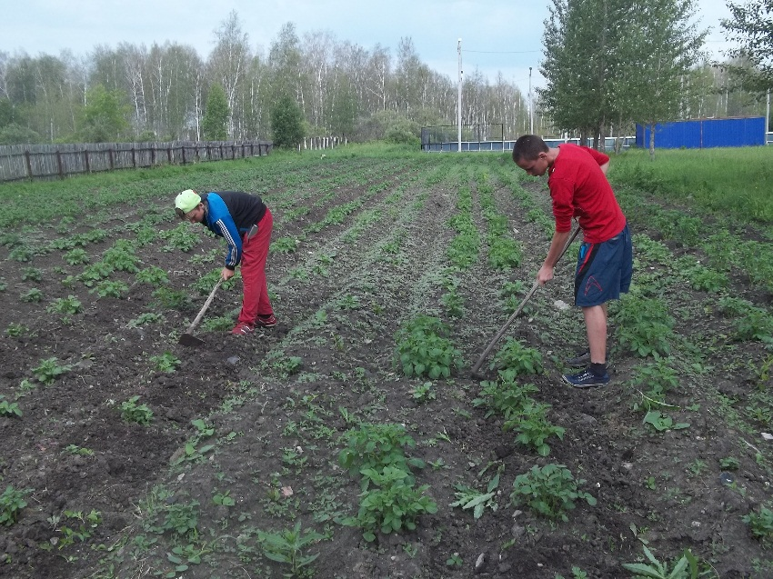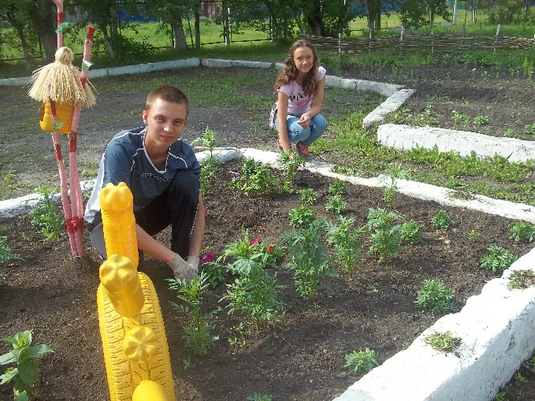

Сегодня на улице стоит прохладная погода, обдувает ветерок. Стало меньше мошки.

Отряд «Огородники» пришёл в полном составе. Каждый получил задание для деятельности: прополка моркови, свёклы, картофеля, цветников, окучивание капусты, подготовка почвы для засеивания сидератов «ВИКА-РОЖЬ».

Ребята ответственно подошли к выполнению предложенных работ, каждый проявил трудолюбие и упорство к достижению цели.